med vnosa za Italijo in Luksemburg:

"C I P E R

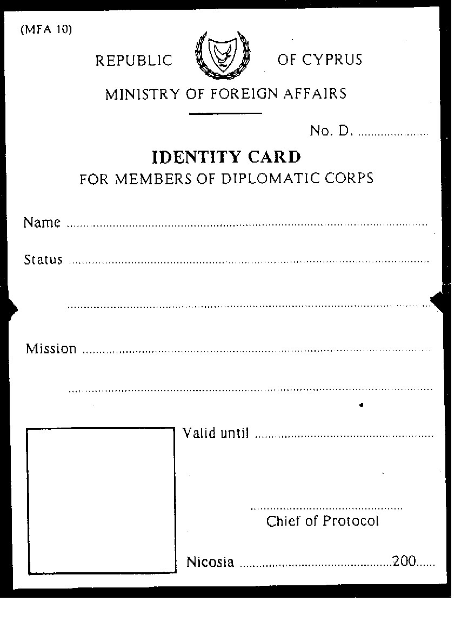

Osebna izkaznica za člane diplomatskega osebja na Cipru se izda diplomatom in njihovim družinskim članom; po sredini je prepognjena (besedilo je na notranjem delu), njena barva je temno modra in njena velikost je 11 cm x 14,5 cm. Zadnja stran dokumenta je temno modra.

Osebna izkaznica za člane drugih tujih predstavništev na Cipru se izda osebju Združenih narodov na Cipru in članom njihovih družin, po sredini je prepognjena (sprednja stran je zgornji del grafičnega prikaza zgoraj in zadnja stran je spodnji del), njena barva je svetlo zelena in njena velikost je 20,5cm x 8cm.

Osebna izkaznica za ne-diplomatsko osebje tujih predstavništev na Cipru se izda tehničnemu in administrativnemu osebju tujih diplomatskih predstavništev na Cipru in članom njihovih družin, po sredini je prepognjena (sprednja stran je zgornji del grafičnega prikaza zgoraj in zadnja stran je spodnji del), njena barva je svetlo modra in njena velikost je 20,5cm x 8cm.

